MINISTERO DELL’ISTRUZIONE E DEL MERITO UFFICIO SCOLASTICO REGIONALE PER LA PUGLIA

ISTITUTO COMPRENSIVO ERCHIE
Scuola Infanzia – Scuola Primaria – Scuola Secondaria I grado Ambito 11
Via Boccaccio,13 - 72020 Erchie (BR) Tel 0831767645
C.M. BRIC80700L - C.F. 80006230744 – Codice Univoco Ufficio: UFIPKP
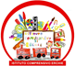
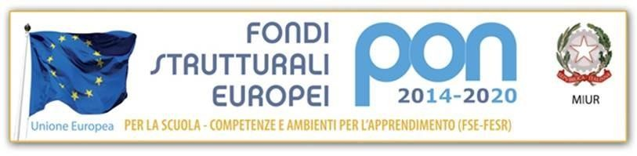
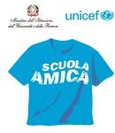
E-mail: BRIC80700L@istruzione.it - PEC: BRIC80700L@pec.istruzione.it - Sito web: www.icerchie.edu.it

NUOVA ADOZIONE LIBRI DI TESTO PER L’ANNO SCOLASTICO 2024/2025

Scuola Secondaria di I grado |  | classe _________ | sez. ___________
Il sottoscritto Docente __________________________________________________________________________ propone l’adozione del seguente libro di testo:

MATERIA
CODICE VOLUME (ISBN)
TITOLO
AUTORE
CASA EDITRICE
VOLUME
PREZZO

Relazione : La scelta è stata effettuata sulla base delle seguenti motivazioni:

________________________________________________________________________________________________________________________________________________________________________________________________________________________________________________________________________________________________________________________________________________________________________________________________________________________________________________________________________________________________________________________________________________________________________________________________________________________________________________________________________________________

_________________________ Firma del Docente _____________________________

